**1 Верстка HTML-страниц в соответствии с psd-макетом**

**1.1 Выдача индивидуальных заданий по CSS. Разработка HTML-каркаса макета. Верстка HTML-страниц в соответствии с psd-макетом**

Цель**:** Ознакомление с условиями и задачами индивидуального задания, создание таблицы CSS и выполнение разметки HTML-страницы, согласно реализуемого макета.

Для индивидуального задания разработан HTML-каркас [1], представленный на рисунке 1.1:

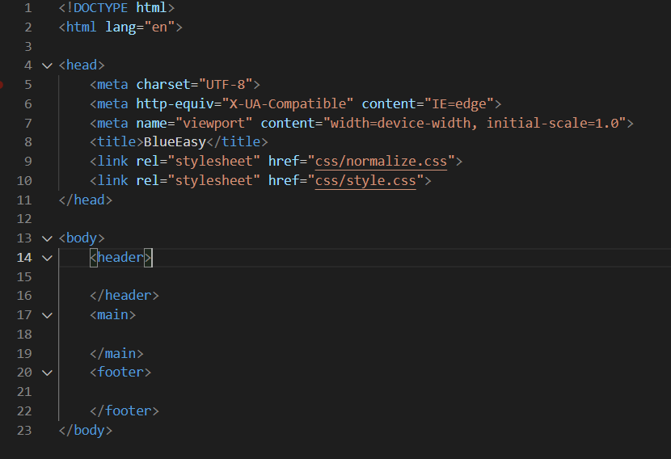

Рисунок 1.1 – HTML-каркас индивидуального задания

Источник: собственная разработка

После подготовки HTML-каркаса разработан основной контекст HTML-страницы сайта. На рисунке 1.2 представлен основной контекст HTML-страницы сайта, реализующий секцию с отзывами клиентов:

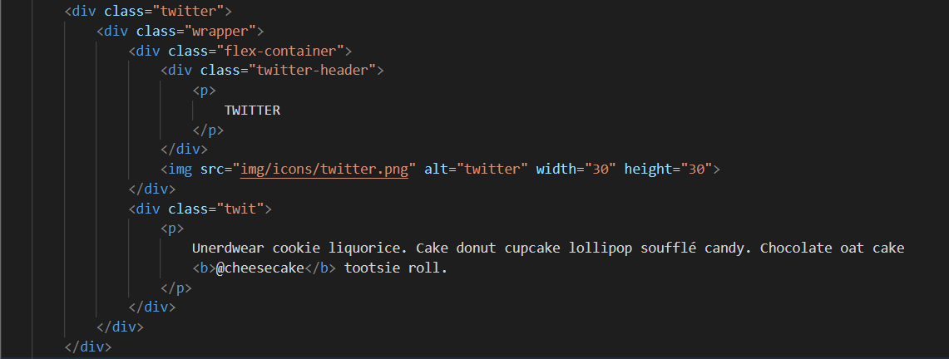

Рисунок 1.2 – HTML-контекст

Источник: собственная разработка

Также реализованы стили для блока кода, представленного на рисунке 1.2, стили отображены на рисунке 1.3:

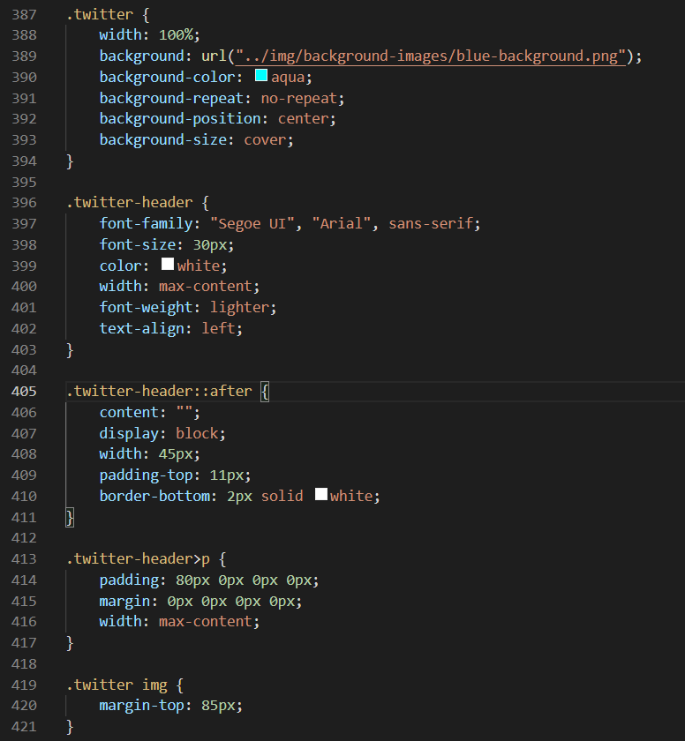

Рисунок 1.3 – Стили для разработанного блока HTML-кода

Источник: собственная разработка

После завершения разработки HTML-контекста, а также каскадной таблицы CSS результат отображен на рисунке 1.4:



Рисунок 1.4 – Готовая секция HTML страницы

Источник: собственная разработка

Контрольные вопросы.

Опишите основные правила записи тегов и их атрибутов.

Теги всегда пишутся в треугольных скобках. Для парных тегов сначала идет открывающийся тег, состоящий из треугольных скобок и названия самого тега. Внутри тега находится какой-либо контент. Далее тег нужно закрыть. Закрывающийся тег выглядит так же как открывающийся, но перед названием тега ставиться слэш.

Непарные теги закрывать не нужно, для их работы необхожимо только открыть тег.

Правила записи атрибута: вначале пишется открывающий тег, затем через пробел имя атрибута, после чего ставится знак равно и в кавычках указывается значение атрибута.

Какие теги определяют служебную и содержательную области документа HTML.

К служебным тегам относят: «html», «head», «title», «meta», «style», «body», «script».

К тегам содержательной области относят: «header», «main», «footer».

Какие теги были использованы в работе для физического форматирования текста? Назовите недостатки физического форматирования текста.

В работе для физического форматирования были использованы теги «p» и «span». С выходом спецификации HTML 4.0 был провозглашен принцип отделения структуры документа от его представления. Теги физического форматирования не дают такой гибкости управления представлением документа, как логические теги.

Какие теги логического форматирования были использованы в работе.

В ходе работы был использован тег логического форматирования «strong».

Опишите какие мета-теги были использованы в работе. Приведите примеры значений атрибутов мета-тегов.

«meta charset="utf-8"»

«meta name="viewport" content="width=device-width, initial-scale=1"»

Опишите процесс выполнения семантической разметки текста.

Процесс разметки можно разделить на несколько шагов с разной степенью детализации.

Крупные смысловые блоки на каждой странице сайта. Теги: «header», «main», «footer».

Крупные смысловые разделы в блоках. Теги: «nav», «section», «article», «aside».

Заголовок всего документа и заголовки смысловых разделов. Теги: «h1» - «h6».

Мелкие элементы в смысловых разделах. Списки, таблицы, демо-материалы, параграфы и переносы, формы, цитаты, контактная информация и прогресс.

Фразовые элементы. Изображения, ссылки, кнопки, видео, время и мелкие текстовые элементы.

Как представляются гиперссылки в HTML документе? Приведите примеры внутренних и внешних ссылок.

Гиперссылки в HTML документе представляются тегом «a».

Внешние ссылки – «a href=”https://www.youtube.com”».

Внутренние ссылки – «a href=”#”».

Перечислите виды списков в HTML? Приведите пример разметки вложенного списка.

Виды списков в HTML: маркированный, нумерованный, список определений.

Пример разметки вложенного списка:

<ul>

<li>Пункт 1.</li>

<li>Пункт 2.

<ul>

<li>Подпункт 2.1.</li>

<li>Подпункт 2.2.

</li>

<li>Подпункт 2.3.</li>

</ul>

</li>

</ul>

Как включаются графические объекты в HTML документы.

Графические объекты включаются в HTML документ с помощью тега «img».

Как кодируется цвет.

В HTML цвет может быть указан с помощью шестнадцатеричного значения в форме: # RRGGBB.

Опишите назначение таблицы CSS.

Таблицы CSS – это набор параметров форматирования, который применяют к элементам документа, чтобы изменить их внешний вид.

Назовите виды селекторов, используемых в разработанной таблице CSS.

Виды селекторов, используемых в разработанной таблице CSS:

по названию тега;

по классу;

контекстные селекторы;

дочерние селекторы;

псевдоклассы;

псевдоэлементы.

Поясните, в чем заключается суть понятия «каскадирования».

Каскадирование — это порядок применения различных стилей к веб-странице. Браузер, поддерживающий таблицы стилей, будет последовательно применять их в соответствии с приоритетом: сначала связанные, затем внедренные и, наконец, встроенные стили.

назовите очередность в каскадировании по возрастанию приоритета для способов подключения стилей;

Очерёдность в каскадировании по возрастанию приоритета:

стиль браузера;

стиль автора;

стиль пользователя;

стиль автора с добавлением !important;

стиль пользователя с добавлением !important.

Разъясните, что значит понятие «специфичность». По каким правилам ее вычисляют.

Если к одному элементу одновременно применяются противоречивые стилевые правила, то более высокий приоритет имеет правило, у которого значение специфичности селектора больше. Специфичность – это некоторая условная величина, вычисляемая следующим образом. За каждый идентификатор начисляется 100, за каждый класс и псевдокласс начисляется 10, за каждый селектор тега и псевдоэлемент начисляется 1. Складывая указанные значения в определённом порядке, получается значение специфичности для селектора.